**София Авдейкова (Zofija Audejkowa)**

22 декабря 1810 г – крещение незаконнорожденной дочери Настасьи (НИАБ 136-13-894, лист 79об, №64/1810-р (ориг)).

**НИАБ 136-13-894:** Лист 79об. **Метрическая запись №64/1810-р (ориг).**

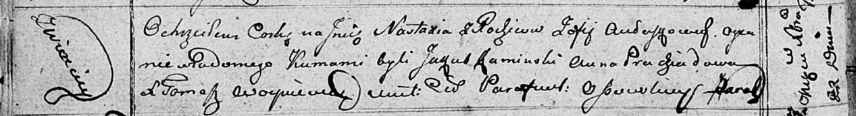

Осовская Покровская церковь. 22 декабря 1810 года. Метрическая запись о крещении.

Nastazia – незаконнорожденная дочь, с деревни Веретей.

Audejkowa Zofija – мать.

Kaminski Jakub – кум.

Pradziadowa Anna – кума.

Woyniewicz Tomasz – ксёндз.